SUPER LEE

הוראות הפעלת מערכת

**התוכנית עולה באופן הבא:**

1. על מנת להכנס לחנות קיימת
2. הוספת חנות חדשה
3. אופציה להכנס לתפריט הובלות/ספקים (משום שהם לא בהכרח צריכים חנות בשביל לעשות פעולות)

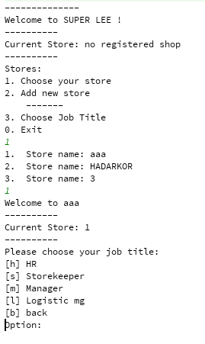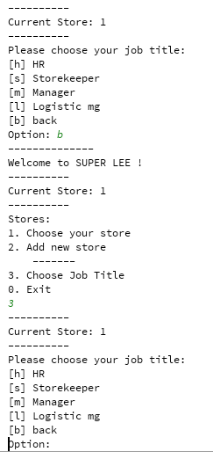

**כניסה למודול הובלות, ( הסבר מפורט בהמשך הקובץ)**

**בחירת תפקיד:**

h. אחראי משמרות (כניסה למודול עובדים)

s. עובד מחסן (כניסה למודול ספקים ומלאי)

m. מנהל סניף (פעולות רק בסמכות המנהל)

l. מנהל לוגיסטי (כניסה למודול הובלות)

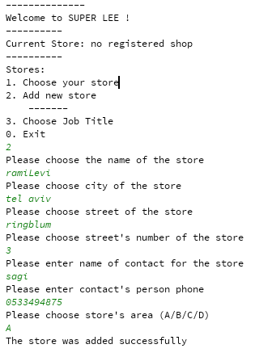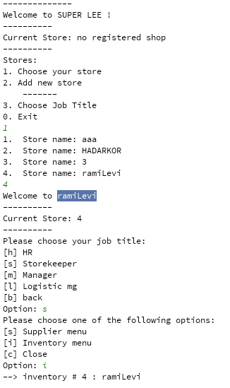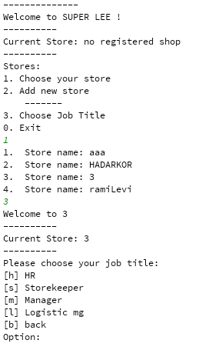

**דוגמת הרצה להוספת חנות חדשה או כניסה לחנות קיימת:**

**בחירת תפקיד העובד במערכת:**

כעת על המשתמש לבחור את תפקידו במערכת:

H – מנהל כוח אדם. S – עובד מחסן. M – מנהל סניף. L – מנהל לוגיסטי.

עבור מנהל כוח אדם ועובד מחסן, חייב להיות סניף ספציפי מחובר למערכת.

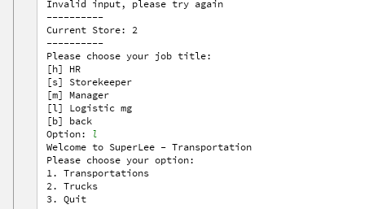דוג' לכניסה ל*מנהל לוגיסטי, מודול הובלות*:

1. פעולות לניהול הובלות.
2. . פעולות לניהול משאיות הרשת.

**באופן דומה,**

נבחר במנהל חנות (M) על מנת לבחור הדפסת דו"חות מכל סוג עבור סניף מסוים (מכל המודולים ביחד).

נבחר בעובד מחסן באפשרות (S) על מנת לבצע פעולות לניהול מחסני הסניפים ולניהול ספקים והזמנות (במודול מלאי ובמודול ספקים), כמתואר בהמשך הקובץ.

נבחר במנהל כוח אדם (H) לניהול משמרות ועובדים (ביצוע פעולות במודול עובדים).

תפריט ניהול ספקים:

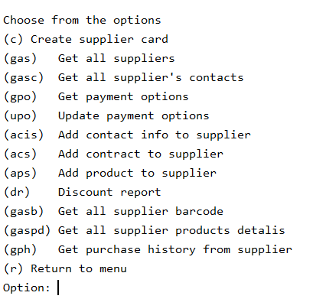

1. יצירת כרטיס ספק חדש – יש לשים לב שאפשרויות התשלום חייבות להתאים לדרישות (מומלץ ללחוץ gpo לפני יצירת הספק, על מנת לראות את האפשרויות לתשלום בפירוט). ניתן לכתוב כמה אפשרויות ע"י הפרידה ביניהם ', '

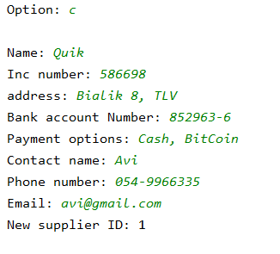

1. הצגת כל הספקים הקיימים במערכת

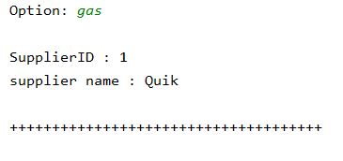

1. הצגת על אנשי הקשר של ספק מסוים

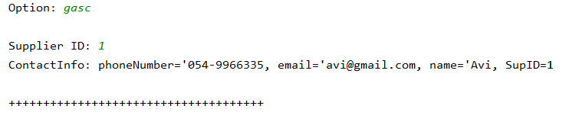

1. הצגת כל פרטי התשלום
   1. האפשריים במערכת

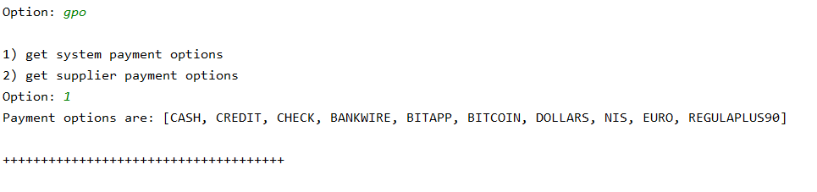

* 1. פרטי התשלום של ספק מסוים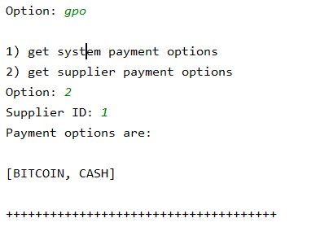

1. עדכון פרטי תשלום של ספק
   1. הוספה

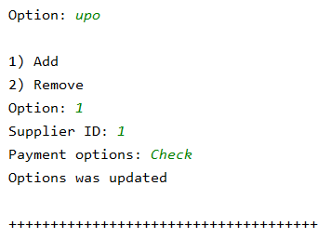

* 1. הסרה

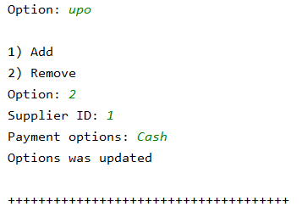

1. הוספת פרטי איש קשר לספק

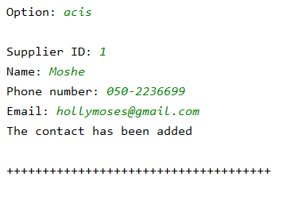

1. הוספת פרטי חוזה לספק- תהליך הכולל:
   1. הוספת פרטי החוזה
   2. הוספת ימי האספקה
   3. הוספת המוצרים שהספק מספק
   4. לכל מוצר ישנה האפשרות להוסיף הנחות עבור:
      1. כמות
      2. אחוז ההנחה (מספר בין 0 ל-1)

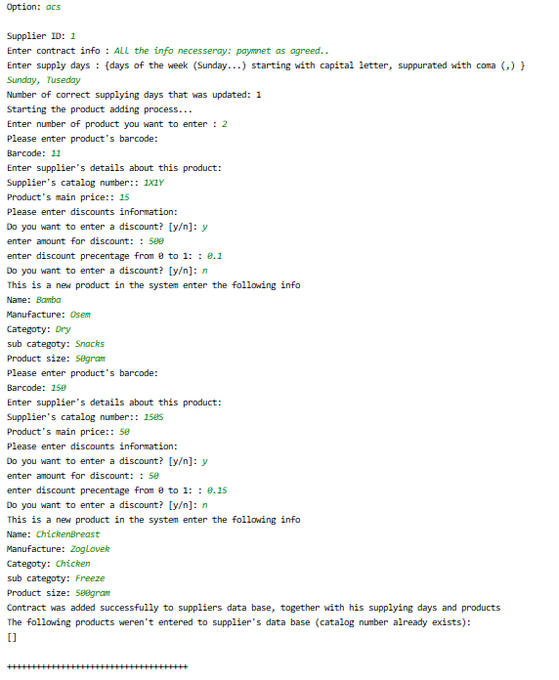

1. הוספת מוצר לספק
   1. תהליך דומה להוספת מוצר לחוזה
   2. ניתן להוסיף פרטי הנחות
      1. כמות
      2. אחוז הנחה (מספר בין 0 ל-1)

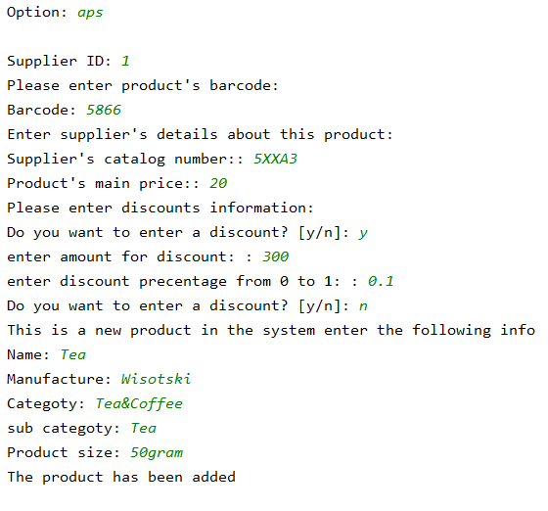

1. הצגת כתבי כמויות
   1. הצגת כל פרטי ההנחות עבור מוצרים של ספק מסוים

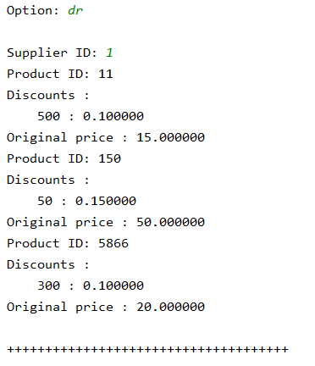

1. הצגת כל מספרי ברקוד (מספרי זיהוי) של מוצרים שספק מסוים מספק

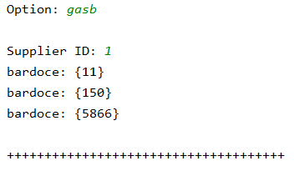

1. הצגת כל פרטי המוצרים שספק מספק- פרטים מלאים לכל מוצר

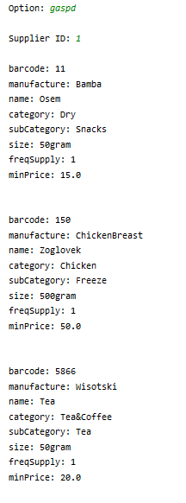

1. הצגת היסטורית הרכישה של ספק- כל המספרים הקטלוגיים שבוצעה הזמנה עבורם מספק מסוים

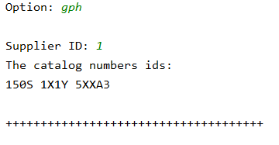

**תפריט ניהול הזמנות:**

תפריט המאפשר יצירת הזמנות מספקים. מיועד לשימוש עבור אחראי הספקים- לפעולות ישירות מול הספק:

1. יצירת הזמנה רגילה חדשה מספק. הפרטים הנדרשים:
   1. מספר ספק
   2. מספר חנות
   3. מספרי ברקוד (זיהוי) של המוצרים וכמות לכל מוצר

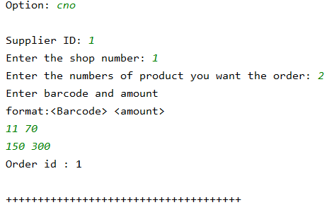

1. יצירת הזמנה תקופתית חדשה. הפרטים הנדרשים:
   1. מספר ספק
   2. מספר חנות
   3. ימי אספקה קבועים (ימים שבועיים- ראשון עד שבת)
   4. תדירות שבועית- מספר המייצג כל כמה שבועות תגיע ההזמנה, לדוגמא: הזנת 2 מייצג בקשה להזמנה תקופתית שתגיע פעם בשבועיים בימים שהוזנו
   5. מספרי ברקוד (זיהוי) של המוצרים וכמות לכל מוצר

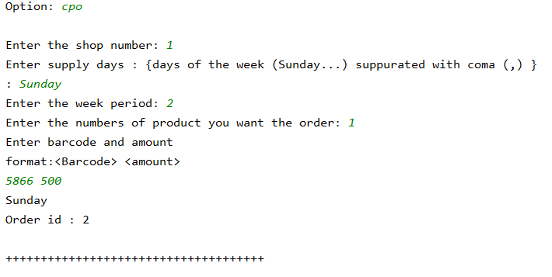

1. הוספת מוצרים להזמנה תקופתית- עדכון הזמנה תקופתית קיימת ע"י הוספת מוצרים וכמויות שלא קיימים בהזמנה

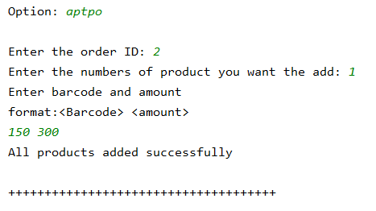

1. הסרת מוצרים מהזמנה תקופתית- עדכון הזמנה תקופתית קיימת ע"י הסרת מוצרים שקיימים בהזמנה

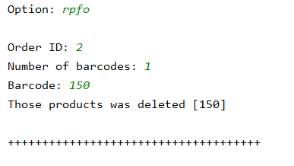

1. עדכון יום הגעה צפוי של הזמנה רגילה (לא תקופתית) קיימת

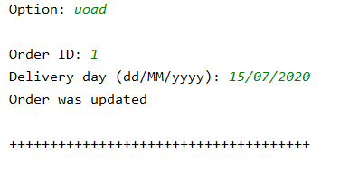

1. עדכון סטטוס של הזמנה רגילה (לא תקופתית) קיימת- מהזמנה פתוחה להזמנה סגורה

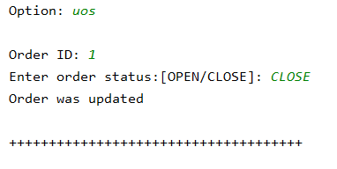

1. הצגת כל מספרי ההזמנות הרגילות הפתוחות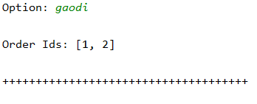
2. הצגת כל מספרי ההזמנות התקופתיות הקיימות במערכת

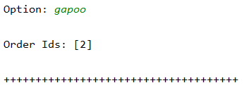

1. הצגת פרטי הזמנה עבור הזמנה קיימת מסויימת

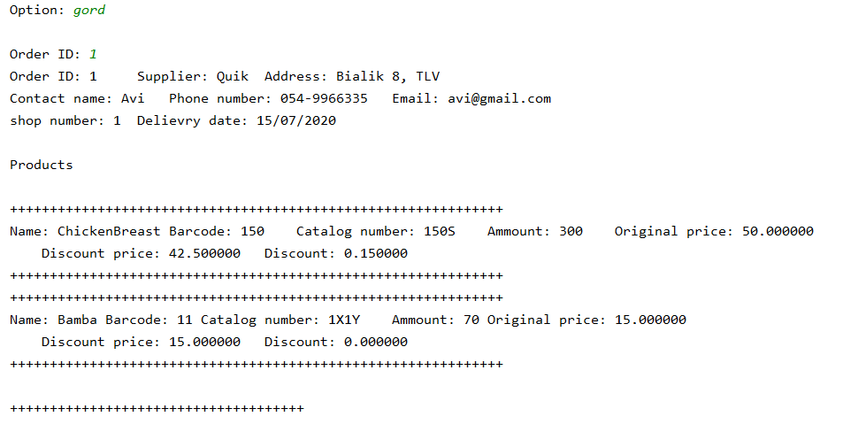

תפריט מלאי:

דוגמא להרצה כשהמערכת עולה בפעם הראשונה ועושים register לחנות קיימת:

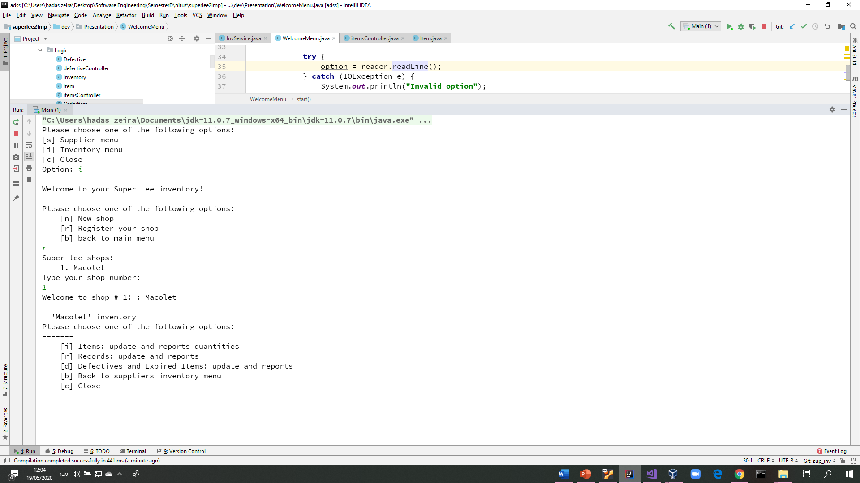

דוגמא להרצה כשהמערכת עולה בפעם הראשונה ועושים new לחנות חדשה:

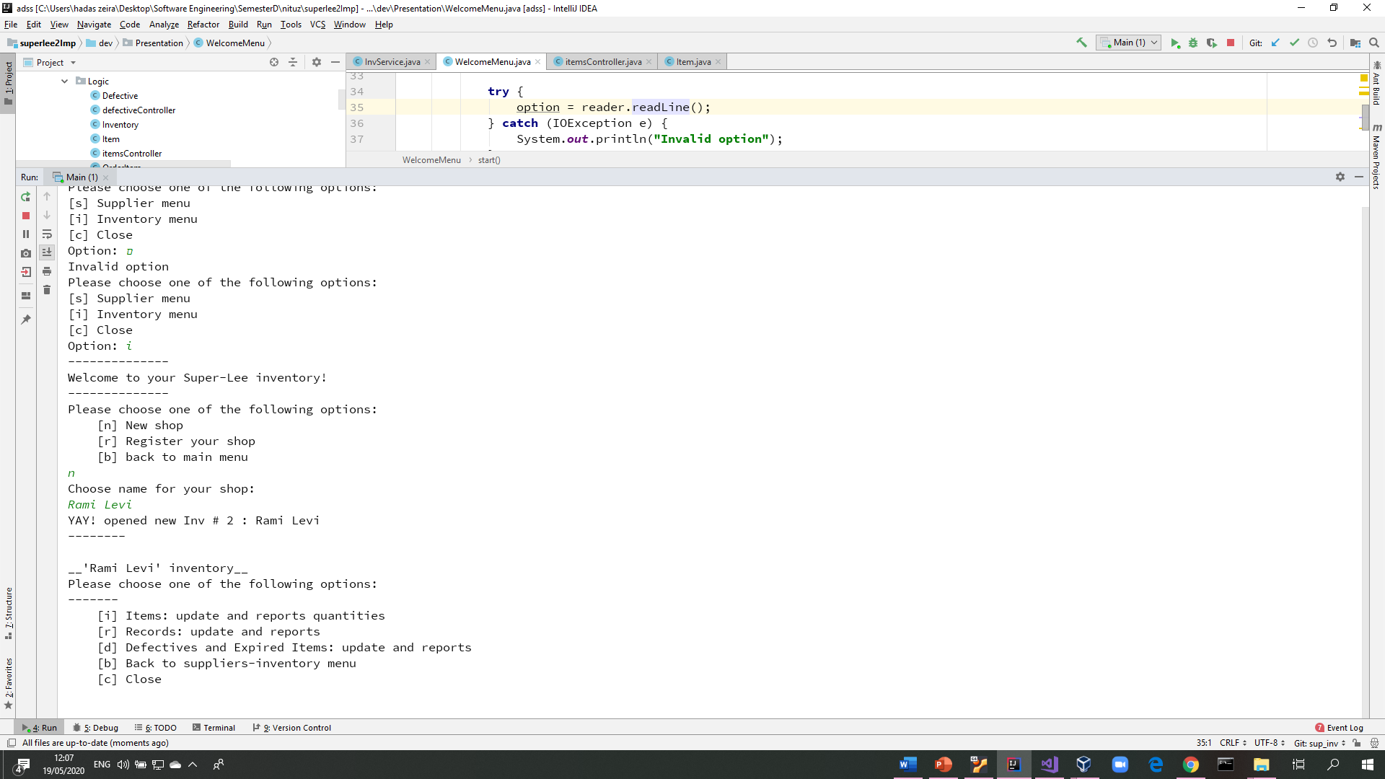

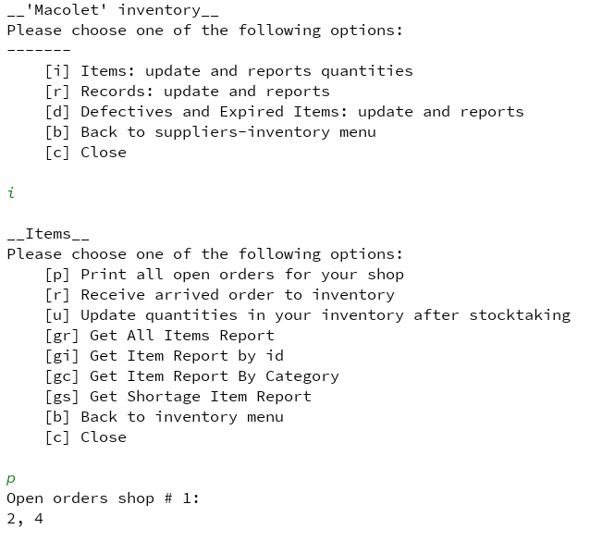לאחר שנכנסו לInventory עבור החנות שלנו נעבוד עם **התפריט** הבא:

**פריטים:** כאשר נבחר (i) ניכנס לתפריט items

**הזמנות מספקים:** כאשר נבחר (p) נוכל לראות את ההזמנות הפתוחות (כלומר הגיעו למחסן) וניתן לקבל אותם למחסן בעזרת (r).

**דו"חות פריטים:** בעזרת (gr), (gi), (gc), (gs) נקבל דו"חות עבור מוצרים כמתואר בתפריט.

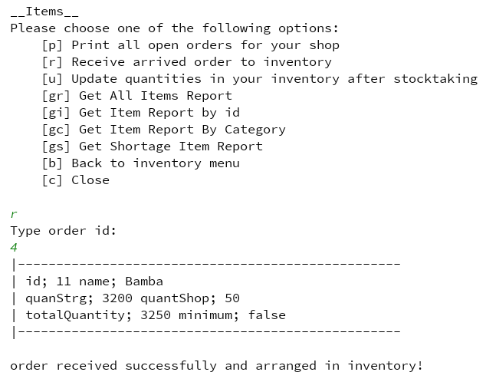**עדכון מלאי במחסן**: כאשר נבחר (u) נתחיל להזין עדכון כמויות במחסן לאחר ספירת מלאי – בפורמט הכתוב במהלך ריצה התוכנית.

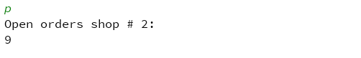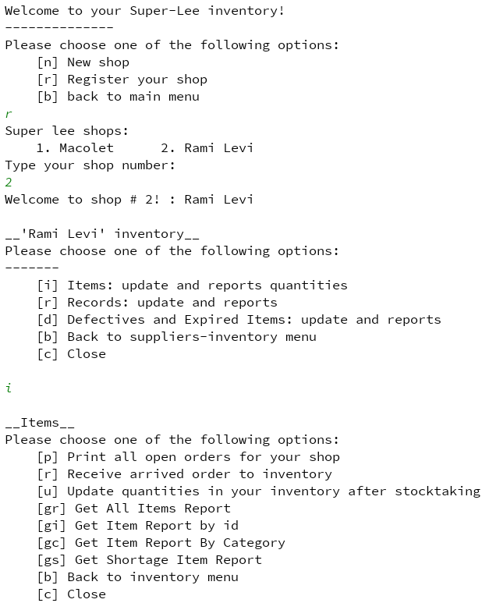

דוגמת הרצה עבור עדכון מלאי במחסן:

**תיעוד מחירים:** כאשר נבחר (r) ניכנס לתפריט Records המאפשר פעולות על מחירי הפרטים במערכת.

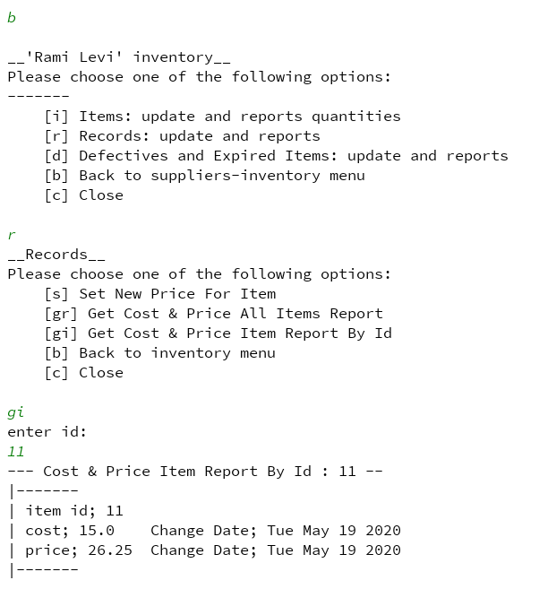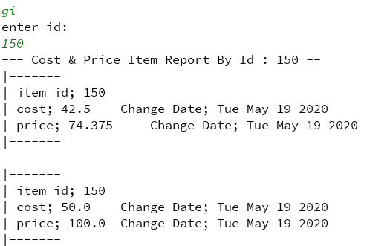

**דו"חות תיעוד מחירים:** בעזרת (gr), (gi) נקבל דו"חות עבור מוצרים כמתואר בתפריט.

**שינוי מחיר:** נבחר (S) כדי להגדיר מחיר חדש עבור מוצר.

**תיעוד פגומים:** כאשר נבחר (d) ניכנס לתפריט Defectives המאפשר פעולות על הפריטים פגומים ופגי תוקף.

* בדומה לפעולות בRecords נעקוב אחרי התפריט ונוכל לבצע פעולות הוספה, הגדרה והוצאת דו"חות עבור הפריטים הפגומים ופגי התוקף.

